**Типы и Структуры Данных**

**Oтчет**

## *Работа № 7:* Графы

***Студент: Нгуен Фыок Санг***

***Группa: ИУ7И-36Б***

*2019*

1. **Oписание условия задачи:**

**Цель работы**: реализовать алгоритмы обработки графовых структур: поиск различных путей, проверка связности, построение остовых деревьев минимальной стоимости.

Найти все вершины заданного opграфа, недостижимые из заданной его вершины

**II. Oписание ТЗ:**

1. **Исходные данные**: Список ребер ориентированных графов, данная вершина (S)
2. **Результат**: все вершины заданного opграфа, недостижимые из заданной вершины
3. **Задачи, реализуемой программой**: Поиск в глубине (DFS)

**III. Описание СД:**

1. ***Для ввода:***
   * Матрица размера n * n ( n - количество вершин в графе)
   * Массив размера m для сохранения списка соседних вершин (m - количество дуг на графе)
2. ***Для обработки:*** 
   * Массив (trace) размера n для отслеживания
   * Массив (free) размером n для отметки вершин

**IV. Oписание алгоритма:**

1. **DFS:**
   1. Начинать с вершины (S), посетить (visit) вершину s, отметить вершину s (Free[s] 🡨 0)
   2. Для всех вершин u, смежных с вершиной s (u 🡪 s), еще не отмеченных (Free[u] = 0), DFS (u)
2. Выбрать для сохранения графа по **списку смежности**: потому что в процессе просмотра графа, сохранение его таким образом, захват всех смежных вершин любой вершины происходит быстрее O(max(n, m)) , чем при использовании матрицы O(n2) или списка ребер O(n.m)
3. Алгоритм DFS устанавливается проще, чем BFS

**V. Набор тестов:**

|  |  |  |
| --- | --- | --- |
| S(начальная вершина) | Result | DFS_Tree |
| 11 | 3, 5, 7, 8 | --11  |----2  |----9  |----5  |----10 |
| 8 | 3 | ---8  |----7  |----11  |----2  |----9  |----5  |----10 |

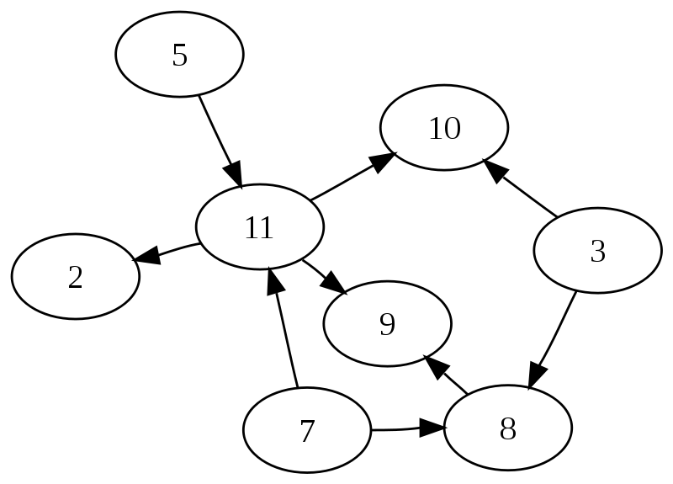

**VI. Ответы на вопросы:**

1. ***Что такое граф?***

Граф – это конечное множество вершин и ребер, соединяющих их, т. е.:

**G = < V,E >**

где V – конечное непустое множество вершин; Е – множество ребер (пар вершин).

1. ***Как представляются графы в памяти?*** 
   * Списка смежностей
   * Список ребер
   * Квадратная матрица
2. ***Какие операции возможны над графами?*** 
   * Поиск кратчайшего пути от одной вершины к другой (если он есть);
   * Поиск кратчайшего пути от одной вершины ко всем другим;
   * Поиск кратчайших путей между всеми вершинами;
   * Поиск эйлерова пути (если он есть);
   * Поиск гамильтонова пути (если он есть).
3. ***Какие способы обхода графов существуют?*** 
   * Поиск в глубину (depth first search, DFS),
   * Поиск в ширину (breadth first search, BFS)
4. ***Какие пути в графе Вы знаете?*** 
   * Эйлерова пути
   * Гамильтонова пути
5. ***Что такое каркасы графа?***
   * Каркасы графа - дерево [графа](https://ru.wikipedia.org/wiki/%D0%93%D1%80%D0%B0%D1%84_(%D0%BC%D0%B0%D1%82%D0%B5%D0%BC%D0%B0%D1%82%D0%B8%D0%BA%D0%B0)) состоит из минимального подмножества [рёбер](https://ru.wikipedia.org/wiki/%D0%93%D0%BB%D0%BE%D1%81%D1%81%D0%B0%D1%80%D0%B8%D0%B9_%D1%82%D0%B5%D0%BE%D1%80%D0%B8%D0%B8_%D0%B3%D1%80%D0%B0%D1%84%D0%BE%D0%B2#%D1%80%D0%B5%D0%B1%D1%80%D0%BE) графа, таких, что из одной из вершин графа можно попасть в любую другую вершину, двигаясь по этим рёбрам.